Analyse de l’influence :

Après avoir calculé l’influence de chaque review sur le business concerné, nous allons tenter de déterminer les variables qui permettent d’expliquer celle-ci. Pour ce faire, nous allons définir un seuil d’influence pour lequel nous considérons que la review a effectivement influencé le business. Ce seuil sera fixé à 0.1 (en valeur absolue), qui correspond à une augmentation ou une diminution de l’activité du business de 10%, l’activité étant mesurée par le nombre de reviews faite sur le business.

Ainsi une review ayant une influence supérieur à 0.1 ou inférieur à -0.1 sera considéré comme influente (positivement ou négativement) sur le business.

Afin d’expliquer notre variable d’intérêt « influence », nou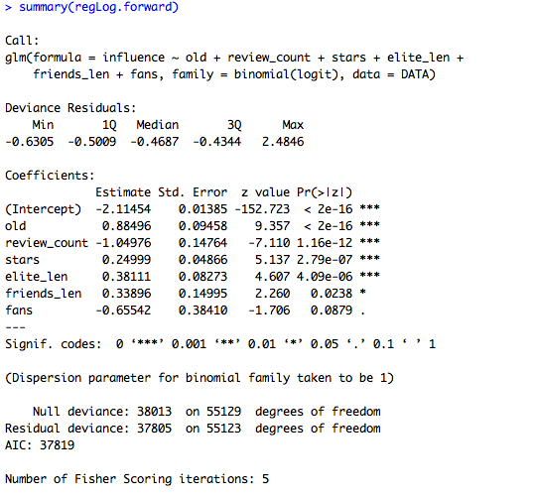s avons tout d’abord transformé celle-ci en une variable binaire prenant la valeur 1 si la review est influente, 0 sinon.

Ensuite nous avons appliqué une régression logistique à nos données afin d’extraire les critères expliquant cette influence.

Le modèle nous permet de conclure que les critères qui influent sur la variable d’intérêt sont l’ancienneté, le nombre de reviews effectué par le yelper, le nombre de stars (?), le nombre de fois où le user ayant effectué la review a été élite, le nombre d’amis et le nombre de fans, avec une significativité plus ou moins élevé (cf ci-dessus)

L’intervalle de confiance des coefficients estimés de la régression et l’effet de chacune des variables sur l’influence sont représentés ci-dessous :

